
Wojewódzki Inspektorat Ochrony Roślin i Nasiennictwa
Delegatura Piotrków Tryb. ul. Dworska 13, 97-300 Piotrków Tryb.
tel. (44) 646 73 54, fax. (44) 646 68 62
e-mail: d-piotrkow-trybunalski@piorin.gov.pl

KOMUNIKAT O ZAGROŻENIU UPRAW ROŚLIN

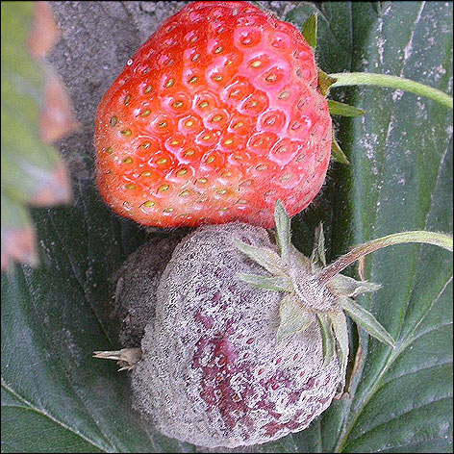
Województwo: łódzkie
Powiat: łódzki wschodni
Agrofag: Szara pleśń
Roślina: Truskawka
Data publikacji komunikatu: 16.05.2017.
Plantacjom truskawki zagraża szara pleśń.

Decyzję o sposobie i terminie zwalczania należy podjąć po przeprowadzeniu obserwacji.

Objawy choroby można obserwować na pąkach, kwiatach ,owocach, rzadziej na liściach i łodygach. Rozwojowi choroby sprzyja duża ilość opadów i wysoka wilgotność powietrza.

Kontrolę zdrowotności roślin w celu oceny stanu fitosanitarnego należy przeprowadzać od początku kwitnienia do końca zbioru owoców. Pierwsze objawy mogą być widoczne już w okresie kwitnienia,
ale najczęściej występują na owocach. Nowe plantacje truskawek należy zakładać z materiału rozmnożeniowego pochodzącego ze zdrowych plantacji matecznych.

Zabiegi przy użyciu środków ochrony roślin należy wykonywać zapobiegawczo lub interwencyjnie odpowiednio dobierając fungicydy. Liczbę zabiegów należy uzależnić od podatności odmiany
i warunków atmosferycznych.

W zwalczaniu choroby stosować należy także metody agrotechniczne (niszczenie źródeł infekcji):
- właściwe nawożenie, odpowiedni dobór stanowiska, właściwy przedplon, sposób prowadzenia plantacji, ściółkowanie,
- izolacja przestrzenna dla plantacji nowo zakładanych,
- wygrabianie i usuwanie porażonych liści,
- systematyczny zbiór owoców

Środki ochrony roślin:
Dostęp do informacji o środkach ochrony roślin dopuszczonych do obrotu i stosowania przez Ministra Rolnictwa i Rozwoju Wsi:

- Wyszukiwarka dająca możliwość łatwego uzyskania informacji o zalecanych środkach ochrony roślin w danych uprawach, na danego agrofaga - kliknij tutaj (http://www.minrol.gov.pl/pol/Informacje-branzowe/Wyszukiwarka-srodkow-ochrony-roslin),
- Etykiety stosowania środków ochrony roślin dopuszczonych do obrotu i stosowania zezwoleniem Ministra Rolnictwa i Rozwoju Wsi - kliknij tutaj (http://www.bip.minrol.gov.pl/DesktopDefault.aspx?TabOrgId=648&LangId=0).

Uwagi:
Zgodnie z ustawą z dnia 8 marca 2013 r. o środkach ochrony roślin (tekst jednolity
Dz. U. z 2015 r. poz. 547 z późn. zm.):
- Środki ochrony roślin mogą być stosowane w Rzeczypospolitej Polskiej jeżeli zostały dopuszczone do obrotu i stosowania przez Ministra Rolnictwa i Rozwoju Wsi.
- Środki ochrony roślin należy stosować w taki sposób, aby nie stwarzać zagrożenia dla zdrowia ludzi, zwierząt oraz dla środowiska, w tym przeciwdziałać zniesieniu środków ochrony roślin na obszary i obiekty niebędące celem zabiegu z zastosowaniem tych środków oraz planować stosowanie środków ochrony roślin z uwzględnieniem okresu, w którym ludzie będą przebywać na obszarze objętym zabiegiem.
- Środki ochrony roślin stosuje się sprzętem sprawnym technicznie i skalibrowanym.
- Zabieg z zastosowaniem środków ochrony roślin przeznaczonych dla użytkowników profesjonalnych może być wykonywany przez osoby przeszkolone, zgodnie z art. 41 w/w ustawy.
- Profesjonalni użytkownicy środków ochrony roślin są zobowiązani do stosowania środków ochrony roślin z uwzględnieniem integrowanej ochrony roślin oraz prowadzenia dokumentacji dotyczącej stosowanych przez nich środków ochrony roślin i przechowywania jej przez co najmniej 3 lata.
W dokumentacji tej obowiązkowo należy wskazywać: nazwę środka ochrony roślin, czas zastosowania, zastosowaną dawkę, obszar i uprawy na których zastosowano środek ochrony roślin oraz sposób realizacji wymagań integrowanej ochrony roślin poprzez podanie co najmniej przyczyny wykonania zabiegu środkiem ochrony roślin.

Kierownik Delegatury w Piotrkowie Tryb.
Józef Greger

